基隆市114年度生命鬥士校園巡迴演講實施計畫
- 依據：教育部國民及學前教育署114年度「友善校園」學生事務與輔導工作計畫。
- 目標：
- 增進學生心理健康，免於憂鬱自傷之初級預防目標。
- 藉生命鬥士分享生活經驗，並結合生命教育的五大核心素養:終極關懷、價值思辨、靈性修養、思考素養、人學探索，啟發學生對於生命的關懷與體悟，並且實踐在日常生活中，營造熱愛生命的友善校園。
- 辦理單位：
- 指導機關：教育部國民及學前教育署。
- 主辦單位：基隆市政府。
- 承辦學校：基隆市暖暖國民小學。

- 計畫期程：114年1月至114年12月。
- 活動地點：各申請學校。
- 參加對象：本市各公私立國民中小學及市立高中。
- 報名時間及相關事宜：
- 請有意申請之學校填具申請表（附件一），核章後於114年9月26日前掃描電子檔寄至暖暖國小承辦人信箱(aa0770@gm.kl.edu.tw )，紙本請自行留存，申請表寄出後3日內未收到回信請來電確認24583795#20暖暖國小學務處輔導行政廖老師。
- 生命鬥士巡迴講座場次及講師介紹如附件二，本年度預計開放6場次供各校申請，將依收件順序審核結果，信件回覆確認場次。
- 請申請學校協助講師到校演講相關事宜，於活動辦理結束後十日內編送講師費領據正本（附件三）與執行成果摘要表（附件四）至暖暖國小學務處輔導行政廖老師彙整。
- 辦理本案有功人員由本府核定後辦理敘獎事宜。
- 本計畫經教育部國民及學前教育署核定後實施，本府得適時修正之。
- 經費：教育部國民及學前教育署或市政府相關經費項下補助。

附件一
基隆市114年度生命教育「生命鬥士」校園巡迴演講學校申請表
申請學校：______________________________
項目 | 內容
欲辦理日期 | 1、請依優先順序填寫。  2、每場次兩小時。  3、請至少填寫三個日期，以利承辦學校安排。  114年 10 月 日 時 分～ 時 分  114年 10 月 日 時 分～ 時 分  114年 10 月 日 時 分～ 時 分  4.請參考講師場次表可預約時段填寫。
實施對象  及人數 | 年級學生 人、教師 人，共計 人
申請學校  聯絡人 | 姓名：  職稱：  學校聯絡電話： 分機  電子信箱：
其他備註
(如無障礙環境等)

填表人： 主任： 校長：

附件二
基隆市114學年度生命鬥士演講場次表
辦理  方式 | 演講  日期 | 講師 | 可預約時段 | 備註
實體 | 10月1日(三)  10月2日(四)  10月3日(五) | 林芳語  Fanny | 10:00-12:00  或  13:30-15:30 | - 講師為視障者。  - 需配合準備的部份：投影設備、喇叭、麥克風、簡報器、音響設備、長桌子、兩瓶鋁箔包飲料（如：麥香紅茶，供黑暗體驗活動使用）。  - 交通部分：講師自行抵達，學校不需接送。

生命鬥士講師簡介—林芳語

(一) 生命故事
林芳語女士因為2016年的一場無端網路霸凌，引發永久性的視力損失。然而，她以僅剩 8% 的視力，將逆境轉化為持續激勵他人的力量。
她自幼對藝術有極大熱情，高中及大學就讀設計相關科系，但在大學期間因一場網路霸凌事件造成的多重壓力下，讓她一覺醒來視力一片模糊，罹患急性青光眼。對於暗無天日的明天充滿絕望，但在治療及處理網路霸凌案件的過程中，因姐姐的一句話：「我願意給你一顆眼睛」而走出低潮，並完成學業，接納自我及看見自己的獨特性。
自完成大學學業後，為了獨立生活而不讓家人擔心，她隻身一人前往台北討生活，從打零工開始，逐步實踐自己的夢想。現在，她於澄悅新媒體有限公司擔任教育長，不僅作為生命教育講師、畫家，更是短影音自媒體平台的創作者。透過網絡平台短影音的方式，將生命教育、特殊教育啟發更多人；同時，她持續巡迴全台各地，分享自身的精彩生命故事。

(二) 經歷
1. 生命教育議題宣導講座於四年內全台累計近450場次，超百萬聽眾，創下單月內28場演講紀錄
2. 累計作畫超50幅，獲邀舉辦個人巡迴畫展10場，入圍金車藝文基金會美展
3. 111年創設Tiktok、Instagram帳號，經營至今超15萬粉絲、6,000萬觀看人次、280萬讚
4. 110年榮獲全球熱愛生命獎章
5. 109年帶領7位視障朋友挑戰泳渡日月潭成功，另於全國身心障礙游泳錦標賽會長盃獲得冠軍

聯絡電話：0988-712-670
官方LINE: @146xpcfg
附件三
領 據
茲領到暖暖國小辦理「114學年度生命鬥士校園巡迴講座」講師費計新台幣 肆仟 元整
演講時間：
114年10月 日 ： - ：
演講地點：基隆市 國中/小

具領人： (親簽)
住址： 縣市 鄉鎮區 村里 鄰
路(街) 段 巷 弄 號 樓
身分證字號：□□□□□□□□□□
連絡電話：

中華民國 年 月 日

附件四
教育部補助或委辦學生事務與輔導各項工作計畫執行成效摘要表(範本)
填表日期：114年10月2日
基本資料
1.活動名稱 | 114年度生命鬥士校園巡迴講座-林芳語老師
2.承辦學校 | 基隆市○○國小
3.辦理日期與時間 | 114年10月2日下午1時30分至3時30分
4.辦理地點 | 本校視聽教室
5.活動類別 | □學生輔導 □中輟生復學輔導 □性別平等教育  ■生命教育 □學務工作 □人權法治與品德教育
計畫執行評估
評估項目 | 計劃預定目標 | 實際執行成果
1.參加人次 | 66 | 66
2.計畫效益 | 藉生命鬥士分享生活經驗，激勵學生正向思考，提高挫折忍受力，發展生命潛能，營造熱愛生命的友善校園。 | 藉生命鬥士分享生活經驗，激勵學生正向思考，提高挫折忍受力，發展生命潛能，營造熱愛生命的友善校園。
3.投入人力資源 | 本校教導處、總務處等行政人員，及參與班級導師、學生
4.活動照片與說明 | 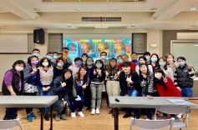 | 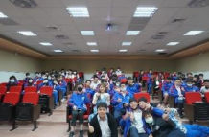
4.活動照片與說明 | 說明： 八分之一的世界講演 | 說明：芳語老師勉勵同學多看看自己的優點。
4.活動照片與說明 | 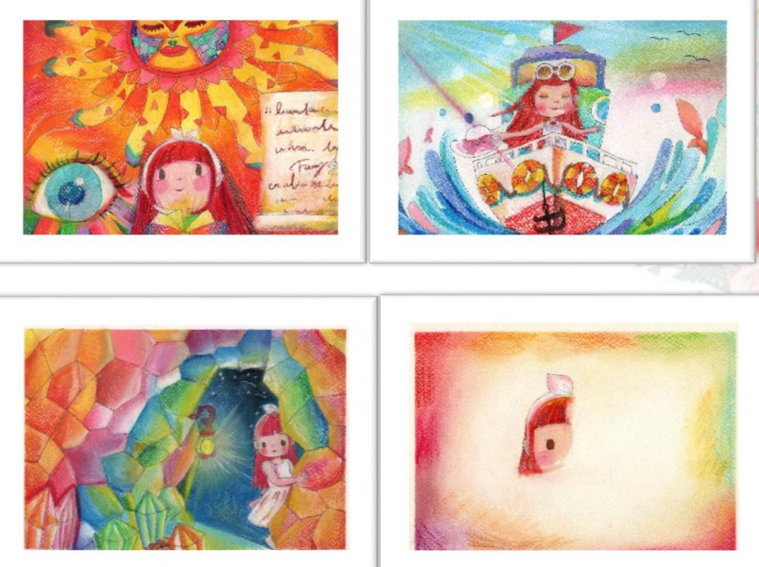 | 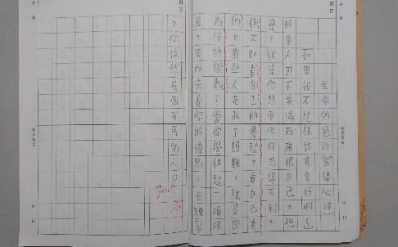
4.活動照片與說明 | 說明：芳語老師的繪畫天分讓學生敬佩不已。 | 說明：學生的心得感想。
4.學員回饋（可以採用學生日記、作業回應、口頭分享1-2則即可）
林芳語老師積極樂觀的態度深深的感染每一位學生，讓學生體悟到什麼是看到自己的長處，克服自己的不足。同學們對何老師努力感到由衷的佩服，同時也期許自己能跟林老師一樣不怕困難，永不放棄。
5.本次活動特色 | 講師的演講充分激勵學生正向思考，是一個難能可貴的經驗，學生均期待還能邀請講師再次蒞校演講。
◎活動性質如不適合設計表，請另設計執行成效表。

承辦人： 單位主管：

114年度生命鬥士校園巡迴講座辦理學校注意事項
- 請於9/24-9/30間利用電話主動聯繫講師，與講師溝通演講日期、時間、地點、器材設備及交通接送等事宜。
- 演講時間請排兩節課以上，講師領據時間請書寫兩個小時。﹙如13：30-15：30。﹚
- 演講結束後請講師親簽份領據(附件一)，不需要代墊鐘點費。講師費領據正本於演講後10天內送交暖暖國小學務處輔導行政廖藝琳老師收，講師費領據請各校自行影印留存。
- 「執行成效摘要表」（附件二）請於演講結束10天內，將紙本送交暖暖國小，並將電子檔案寄送至承辦人信箱(aa0770@gm.kl.edu.tw)。
- 相關疑問請洽暖暖國小學務處 輔導行政廖藝琳老師 24583795#20。

